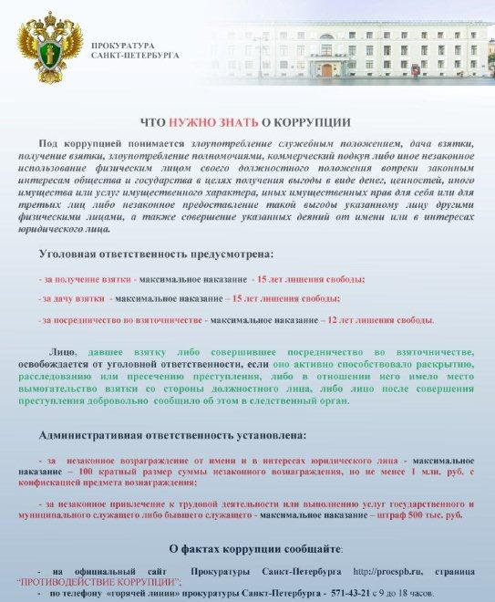
Прокуратура Красногвардейского района Санкт-Петербурга
Адрес: 195027, Санкт-Петербург, пр. Среднеохтинский, д. 52/11
Телефон канцелярии: 227-84-16|
Понедельник - четверг с 9.00 до 18.00, пятница с 9.00 до 16.45, обед с 13.00 до 14.00,
предпраздничные дни с 9.00 до 17.00.

